# Chiefs breidt wagenpark uit met vier gloednieuwe Mercedes EQA’s**!**

Bij Chiefs blijven we vooruitgaan, niet alleen op het gebied van innovatie en prestaties, maar ook als het gaat om duurzaamheid en stijl. Daarom zijn we ontzettend trots om te delen dat we vier gloednieuwe Mercedes EQA’s hebben toegevoegd aan ons wagenpark!

Afbeelding met wiel, voertuig, band, Landvoertuig

Door AI gegenereerde inhoud is mogelijk onjuist.

## Een stap richting duurzaamheid

Duurzaamheid staat hoog op onze agenda, en met deze volledig elektrische voertuigen zetten we een grote stap richting een groenere toekomst. De Mercedes EQA combineert geavanceerde technologie met luxe en een krachtige elektrische aandrijving, waardoor we niet alleen efficiënt en milieubewust rijden, maar ook optimaal comfort en rijplezier ervaren.

Afbeelding met wiel, Landvoertuig, voertuig, band

Door AI gegenereerde inhoud is mogelijk onjuist.

## Stijl en innovatie in één

Naast duurzaamheid biedt de Mercedes EQA ook een ongeëvenaarde rijervaring. Met een strak en modern design, geavanceerde assistentiesystemen en een indrukwekkend rijbereik is deze auto de perfecte aanvulling op ons wagenpark. Of het nu gaat om zakelijke ritten of representatieve afspraken, met de EQA arriveren we altijd in stijl.

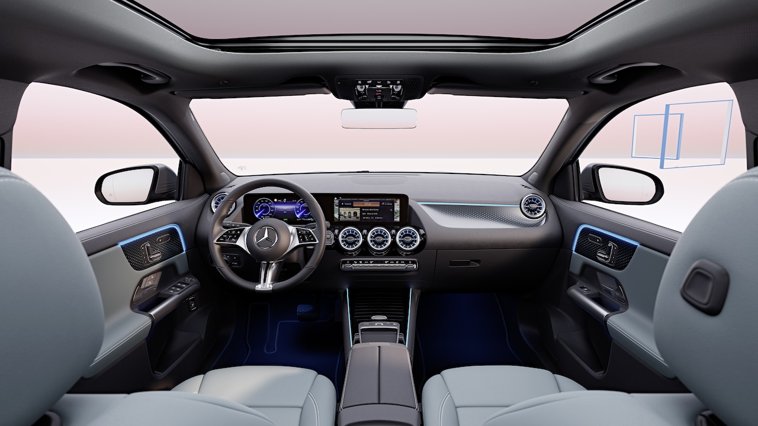

## Op naar een toekomst vol energie!

Deze investering is een volgende stap in onze missie om slimmer, efficiënter en duurzamer te werken. We zijn ontzettend enthousiast om deze nieuwe fase in te gaan en kijken ernaar uit om de Mercedes EQA’s in actie te zien!

Blijf ons volgen voor meer updates en spannende ontwikkelingen. Wil je meer weten over hoe Chiefs blijft innoveren? Neem contact met ons op of volg ons op social media!

#ChiefsOnTheMove #MercedesEQA #DuurzaamRijden